МДОУ «ДЕТСКИЙ САД №150»
Консультация для родителей:
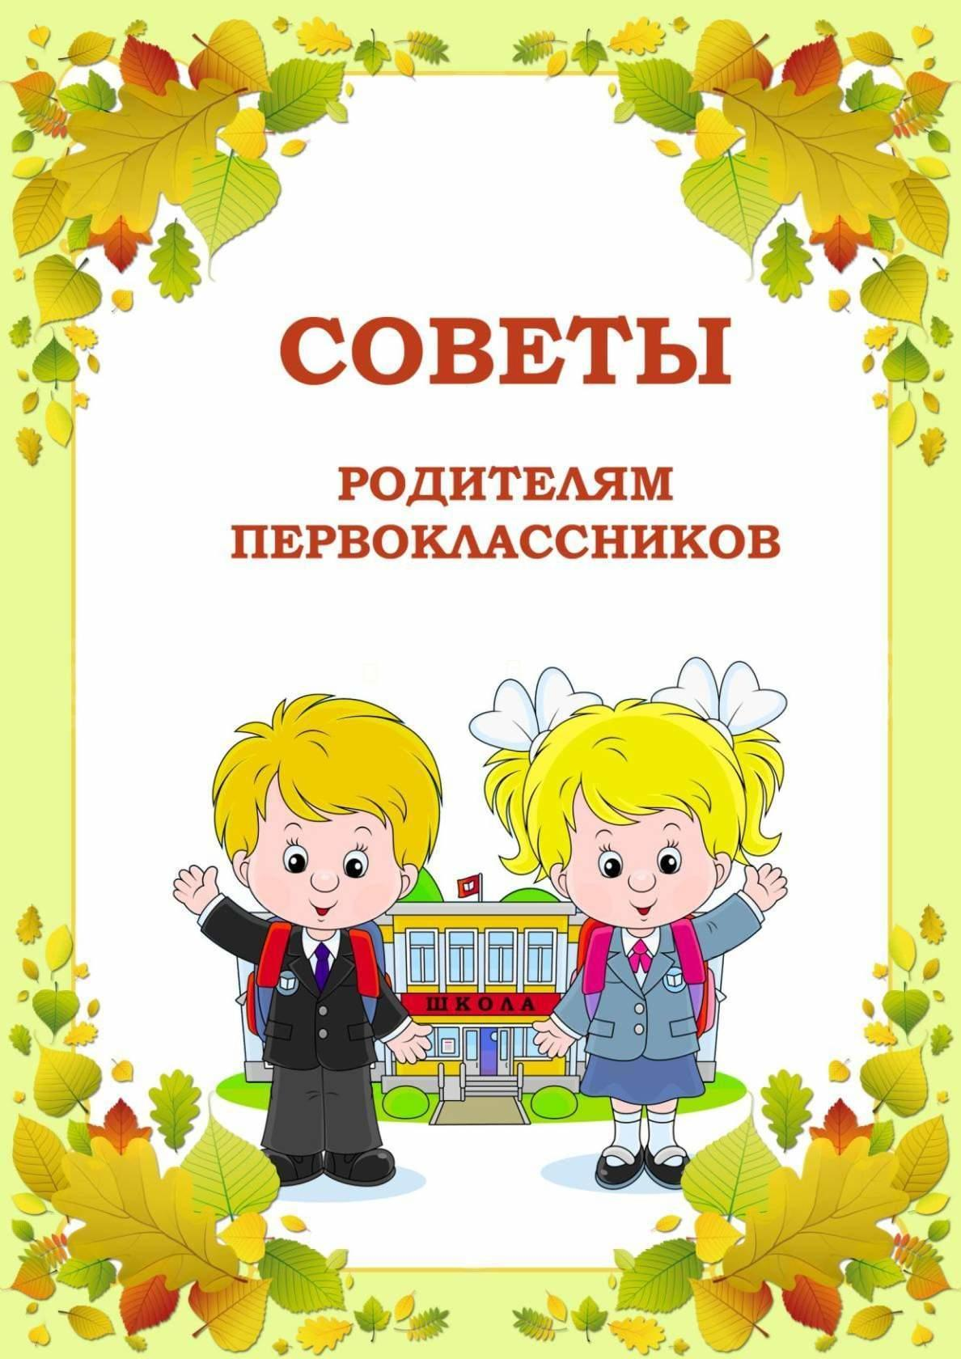
Подготовила : учитель-логопед Белобородова А.А.

Советы учителя-логопеда родителям будущих первоклассников на летний период.
- Подходит к концу учебный год. Лето – это замечательное время года, чтобы набраться сил, окрепнуть, загорая и плавая, совершая длительные прогулки и путешествуя! Лето дарит неисчерпаемые возможности для развития детей.
- Правильная речь является важнейшим условием для успешного обучения ребенка в школе. Помните, что уже совсем скоро ваши дети станут первоклассниками.
- Поэтому очень важно закреплять знания и умения, полученные ребятами в детском саду. Для этого ничего специально не нужно организовывать. Поводом и предметом для речевого развития детей может стать абсолютно любой предмет, явление природы, ваши привычные домашние дела, поступки, настроение.
- Не упускайте малейшего повода, чтобы что-либо обсудить с вашим ребенком.

Школа не будет в тягость, если летом вы постараетесь:
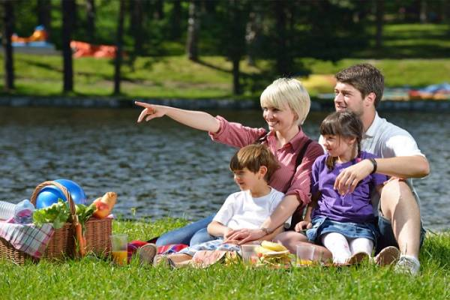
- ЗАКРЕПЛЯТЬ ЗНАНИЯ РЕБЁНКА ОБ ОКРУЖАЮЩИМ МИРЕ.
Если вы отправляетесь на отдых, в отпуск - не упустите возможность использовать новые впечатления ребёнка от путешествий, походов в лес, выходов в театр, цирк, для развития выразительности речи. При описании, например, моря, гор, пейзажа обращайте внимание ребѐнка на использование прилагательных и других частей речи, делающих нашу речь богаче. Играйте в загадки-описания знакомых ребенку и находящихся в зоне видимости предметов. Это способствует обогащению словаря, развитию связной речи, тренировке внимания.
Если вы на ДАЧЕ, то это замечательная возможность закрепить и обогатить словарь ребёнка по темам «Лето», «Цветы», «Насекомые», «Деревья», «Ягоды», «Овощи», «Фрукты», «Растения сада», «Летние и осенние работы в саду». Наблюдения, впечатления, речевые навыки, полученные на даче необычайно ценны и наглядны. Они остаются в памяти ребенка на всю жизнь. Только здесь малыш в естественных условиях усвоит значение глаголов «вскопать», «подрыхлить», «прополоть», «удобрить» и других. Не на картинке, а в живую увидит растения в разную пору их вегетативного периода (рост, цветение, плодоношение, увядание); узнает, как и где вырастают ягоды, овощи, фрукты, каким трудом дается урожай. Закрепляйте в памяти детей названия летних месяцев, явления природы (гроза, туман, ливень….), растений (ягод, цветов, овощей, деревьев и фруктов). Знакомьте детей с овощами и фруктами, ягодами. Учите различать их цвет, запах, определять на вкус, на ощупь. Правильно называть их и знать, где они растут (в земле, на земле, на кусте, на дереве, в парнике). Знакомьте детей с дикими и домашними животными и их детенышами, птицами. Учите наблюдать и любоваться ими.

- СЛЕДИТЬ ЗА РЕЧЬЮ РЕБЁНКА.
Следите за внятностью и правильностью речи ребенка. Если ваш ребёнок занимался с учителем-логопедом, обязательно надо следить за звуками, которые были поставлены и введены в речь, так как легко можно их вновь утратить, если не контролировать речь ребёнка. Следите за правильным употреблением предлогов, произношением слов сложной слоговой структуры. Исправляйте ошибки детей в грамматическом оформлении предложений.
Учите с ребенком смешные стихи, скороговорки, чистоговорки, это позволит развивать память ребёнка, автоматизировать звуки. Разучите их вместе с ребѐнком, произносите в разном темпе, с разной интонацией. Устройте соревнование, кто лучше и быстрее произнесѐт скороговорку. Если это возможно, постарайтесь разыграть стихотворение — покажите его в лицах и с предметами.
Играйте в игры, развивающие фонематический (речевой) слух: ·«Кто больше придумает слов на заданный звук»; ·«Придумывание слов по цепочке: маК-КоТ-ТигР-РиС-СлоН и т.д.»; ·«Хлопни, когда услышишь заданный звук» и пр.

- ЧИТАТЬ, ЧИТАТЬ, ЧИТАТЬ!
Лето-время отдыха, но не стоит забывать и о книгах. Больше читайте, обязательно обсуждайте прочитанное, задавайте ребенку вопросы и терпеливо выслушивайте его пересказ. Побуждайте ребенка отвечать на вопросы распространенными предложениями. Объясняйте значение новых слов.
Если ребенок умеет читать, то хвалите его не за быстрое, а за правильное и осмысленное чтение. Пусть ребѐнок прочитает вслух вам рассказ и не только перескажет его, а скажет, что он думает о поступках героев, выскажет своѐ мнение, попытается рассуждать. Тем самым связная речь будет постоянно развиваться, а словарный запас вашего ребѐнка станет богаче.
Сочиняйте сказки, рассказы, опираясь на личный опыт детей. Вечером просите детей поделиться впечатлениями от прошедшего дня.

- ШТРИХОВАТЬ, ПИСАТЬ, РИСОВАТЬ...
Любой подручный материал – глина, мокрый песок, тесто – превосходно подойдет для развития мелкой моторики пальцев рук. Для успешного обучения ребенка в 1 классе огромное значение имеет развитие мелкой моторики. Поэтому поощряйте стремление ребенка к рисованию, лепке, аппликации, раскрашиванию, штриховке, конструированию. При раскрашивании и штриховке обращайте внимание на то, чтобы ребенок правильно держал карандаш в руке. Отмечайте и поощряйте аккуратность и чистоту выполнения работы.

- ХВАЛИТЬ ЗА КАЖДЫЙ УСПЕХ.
Помните, все, чем занимается ребенок, должно приносить ему радость и удовлетворение. Не забывайте отмечать успехи ребенка, хвалить за достигнутые результаты. Вера в себя, чувство собственного достоинства - это капитал, который всегда будет служить ребенку.

Уважаемые родители, выполнение этих рекомендаций – залог будущего успешного обучения вашего ребенка в школе.
. 